DELO NA DALJAVO
Prihaja čas ocenjevanj zato imam za vas prav posebno nalogo s katero si boste pridobili oceno v redovalnico, zato bodite ustvarjalni, unikatni, delajte sami, natančni, uporabite material, ki ga imate doma in predvsem uživajte ob delu.
Delo na daljavo od nas zahteva prav posebna prilagajanja, v prihodnosti se ga bomo spominjali v dobrih in slabih trenutkih in da bodo spomini na delo na daljavo ohranjeni še za generacije, ki tega niso doživele, boš izdelal svojo »knjigo spominov« na ta način dela.
Knjigo spominov moraš zdelati sam (zvezek ne sme biti kupljen), nekaj idej imaš v slikah spodaj. Knjiga spominov naj vsebuje zapise, slike (lahko so fotografije ali še boje nariši sam), mogoče kakšen predmet, ki te spominja na delo na daljavo…skratka tvoje spomine.
Vem, da naloga ni enostavna, a vem da boš zmogel/zmogla. Časa imaš dovolj, nalogo mi oddaj do petka po prvomajskih praznikih (8. 5. 2020). Fotografiraj skico, ki se ti poraja pred začetkom ustvarjanja, fotografiraj kako ustvarjaš tvoj izdelek in fotografiraj končni izdelek, vse tri fotografije mi pošlji na elektronski naslov: lidija.smej@os-velikapolana.si
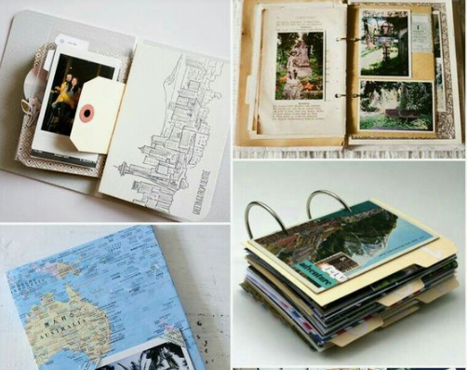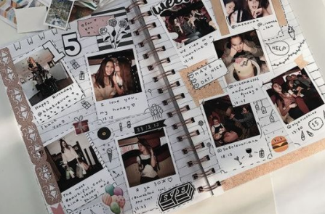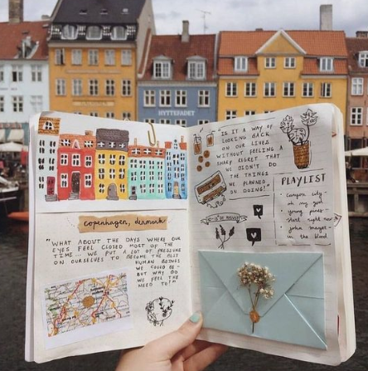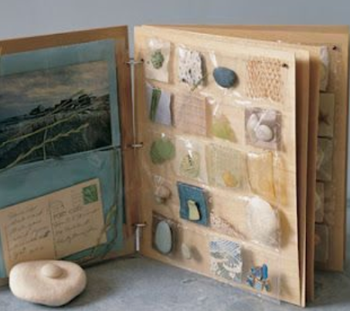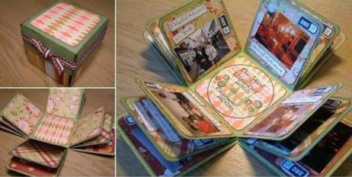
Ne pozabi, uživaj ob delu.
Lidija Smej

